R2 Square

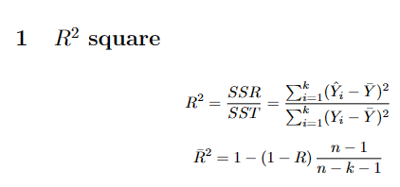

K是自變量個數。

SSR 是 Sum of Square due to Regression

SST 是 Sum of Square Total

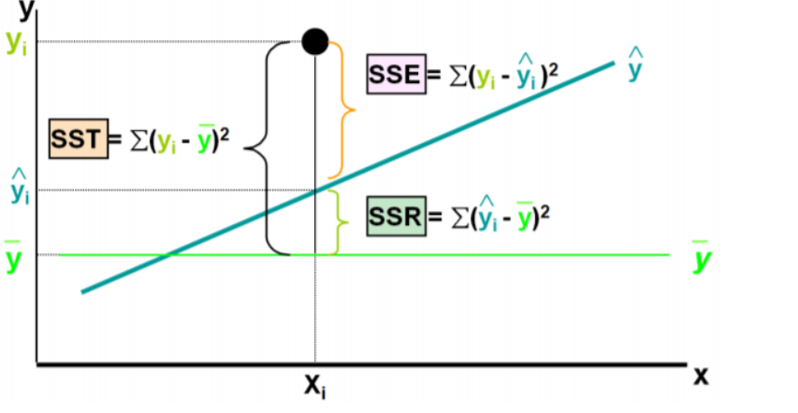

MSE (Mean Square Error)

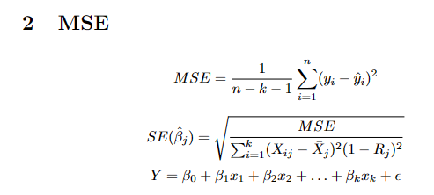

t-test

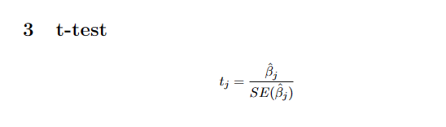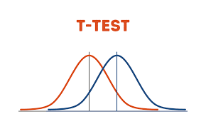

T 檢定假設 :

1. 資料為連續資料
2. 樣本必須隨機採樣
3. 變異數據同質性 (各群組資料的變異性相似)
4. 資料趨近於常態分佈

OLS

Dep. Variable : a_1應變量

Model : OLS普通最小平方法

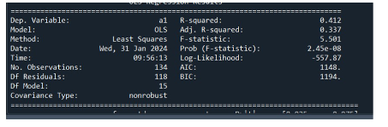

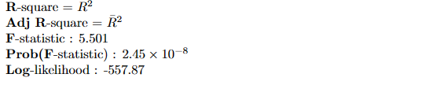

Likelihood :

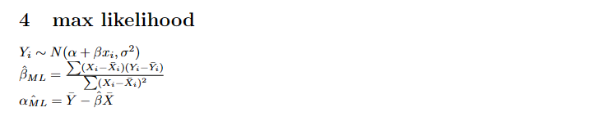

多元迴歸 :





最優模型選擇準則 :

1. 赤池資訊量準則 (Akaike Information Criterion, AIC)

越小越好

AIC = -2log(L)+2k

L : likelihood

K : 參數數量

1. 貝葉斯資訊準則 (Bayesian Information Criterion, BIC)

比AIC嚴格，BIC 的懲罰項比 AIC 的大

樣本數量過多時，可有效防止模型精度過高造成的模型複雜度過高

BIC=-2log(L)+klog(n)

L : likelihood

K : 參數數量

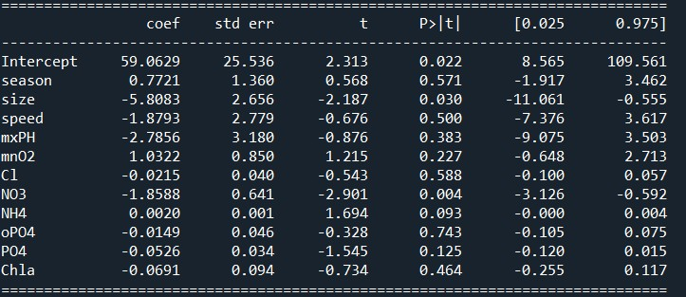

Intercept : 截距

Coef : 斜率

Std err:標準誤差

t : by 1, 2, 3

P > |t| : 機率for t_i，看α，P<α，拒絕H_0，即β_i有解，此變數有解釋力

區間

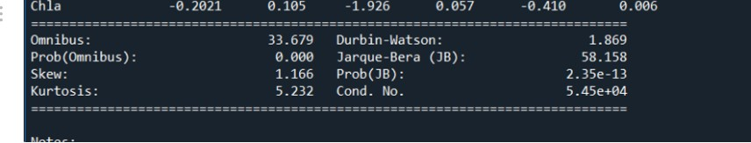

Skew : 偏度

Kurtosis : 峰度

Durbin-Wason : 統計量是用来檢驗迴歸模型残差项之間是否存在相關性。

取值範圍是0-4，當統計量=2時，表示不相關。

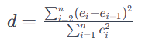

JB : 檢驗殘差是否為常態分佈，如果殘差不符合常態，可能會影響模型的有效性。

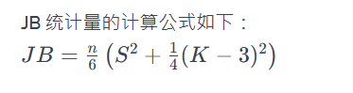  
*n* 是樣本大小，*S(Skew)* 是樣本偏度，*K(Kurtosis)* 是樣本峰度。

Pr(JB): Jarque-Bera (JB) 測試的 p 值，如果 p 值非常小（通常小於顯著性水平，通常是0.01,0.05,0.1），則我們拒絕假設，所以不符合常態分布。

Cond : 是在判斷有沒有共線性